**ANALISIS ATURAN ASOSIASI MENGGUNAKAN METODE ALGORITMA APRIORI UNTUK MENENTUKAN INVENTORI TOKO OLEH-OLEH ROHANI**

**Ana setyawati1,Wahyudi Harianto2**

Program Studi Teknik Informatika,Fakultas Sains dan Teknologi,Universitas Kanjuruhan Malang1,2

[Setyaana1@gmail.com](mailto:Setyaana1@gmail.com) , [Wahyudi@unikama.ac.id](mailto:Wahyudi@unikama.ac.id)

**Abstrak.**Toko oleh - oleh Rohani adalah Toko oleh-oleh yang melayani penjualan camilan dan minuman khas Malang. Toko Rohani hanya memiliki satu Toko yaitu berada di Jalan Temenggung Suryo no 90 Malang. Toko oleh - oleh Rohani biasanya mempunyai lebih dari 100 transaksi dilakukan dalam sehari. untuk kegiatan transaksi dan penyimpanan data, kegiatan pengelolaan penyediaan barang di Toko masih kurang baik. Tujuan penelitihan ini untuk mengetahui pola perilaku pelanggan dalam memilih produk dan mengetahui keterkaitan produk dengan metode apriori sehingga dapat meningkatkan mutu penjualan.

Penelitian ini melakukan analisis data dengan menggunakan data mining dan metode apriori.sistem dibangung dengan menggunakan php dan database Mysql pada.sistem ini dibangun berdasarkan kebutuhan dan kebutuhan yang diperoleh melalui metode studi literatur,wawancara,penumpulan data,pengamatan dan studi pustaka.Hasil pengujian dengan algoritama apriori dan sistem yang dibangun menunujukan hasil yang telah memenuhi kebutuhan dalam proses pengambilan keputusan dalam mengetahui minat dari konsumen dan berdampak dalam strategi pemasaran dan meningkatan mutu penjualan.

**Kata kunci** : Analisis, *Assosiasion rule*, Apriori, Inventori, Toko oleh – oleh

**PENDAHULUAN**

Toko oleh - oleh Rohani adalah Toko yang melayani penjualan camilan dan minuman khas Malang. Dalam melakukan transaksi Toko sudah menggunakan barcode dan scaner barcode untuk penjualan semua produk, di Toko oleh - oleh Rohani biasanya mempunyai lebih dari 100 transaksi dilakukan dalam sehari. Walaupun sudah menggunakan komputer untuk kegiatan transaksi dan penyimpanan data, kegiatan pengelolaan penyediaan barang di Toko masih kurang baik. Seperti dalam proses memperkirakan produk apa yang akan dijual selanjutnya atau mengetahui produk apa yang sering laku. Hal tersebut disebabkan karena kurangnya pengetahuan dalam menganalisa produk yang sering laku dalam waktu bersamaan/dalam satu transaksi dari para pelanggan. Melihat masalah yang terjadi pada toko ada beberapa metode atau algoritma yang terdapat di dalam ilmu data mining dapat digunakan untuk membantu mendapatkan informasi yang diperlukaan dalam merencanakan pembelian persediaan barang. Data mining yang dapat dimanfaatkan salah satunya aturan (*association rule),* Selain aturan asosiasi, algoritma lain dalam data mining yang dapat digunakan yaitu algoritma apriori..

**METODE PENELITIAN**

Penelitian ini ada beberapa tahapan untuk mendapatkan hasil analisis maturan asosiasi menggunakan metode algoritma apriori untuk menentukan inventori toko oleh –oleh rohani yaitu: (1) Studi literature (2) Pengumpulan data ( 3) Analisis data (4) Perancangan sistem.

 Pada bab ini menjelaskan tentang langkah-langkah yang diambil dalam penelitihan yang di  lakukan.Terdapat beberapa tahapan metode  penelitihan  yaitu,studi  literature,pengumpulan  data,perancangan sistem dan pengujian dan analisis.Dapat dipersentaikan dalam diagram alir metode penelitihan.

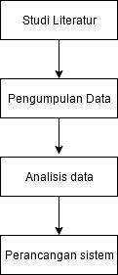

**Gambar 2.1 Alur penelitian**

Tahapan-tahapan dalam metode apriori yang digunakan sebagai berikut:

1. Melakukan scan database

Untuk mendapat kandidat 1-itemset, yaitu C1 (himpunanan item yang  terdiri  dari  1  item) dan   menghitung nilai  supportnya.bandingkan nilai support dengan minimum support yang sudah di tentukan, jika nilainya lebih besar atau sama dengan minimum support, maka itemset tersebut termasuk dalam large itemset L1( large itemset dengan1 item).

1. Itemset yang tidak termasuk dalam large itemset tidak disertakan dalam literasi selanjutnya dilakukan pemangkasan.
2. Himpunan L1 hasil literasi pertama akan digunakan untuk literasi selanjutnya.Pada  L1 dilakukan proses penggabungan untuk membentuk kandidat 2-itemset (C2).Bandingkan lagi support dari item-item C2 dengan minimum support,bila tidak kurang dari minimum support,maka itemset tersebut masuk dalam large itemset L2.Pada literasi selanjutnya,hasil large itemset pada literasi sebelumnya akan dilakukan proses penggabungan dan membentu kandidat baru,dan large itemset baru.Setelahnya dilakukan proses pemangkasaan pada itemset.
3. Tahap  pembentukan  kandidat  penggabungan  dan  pembentukan large itemset (pemangkasaan) terus dilakukan hingga terdapat himpunana kosong atau sudah tidak ada lagi kandidat yang bida dibentuk.
4. Dari semua large itemset yang memenuhi minimum support (frequent itemset) dibentuk association rule dan dicari nilai confidence nya.aturan-aturan yang dinilai confidencenya lebh kecil dari minimum confidence,tidak termasuk dalam association rule yang dipakai.

Metode dasar analisis asosiasi terbagi menjadi dua tahap:

1. Pola Frekuensi Tinggi

Tahap dimana pembentukan kombinasi antar item telah memenuhii syarat minimum supportyang telah ditentukan sebelumnya.Nilai support pada suatu itemset dapat diperoleh dengan menngunakan sebuah rumus di bawah ini:

Support (A)= $\frac{Jumlah transaksi A}{Total transaksi}$

Rumus diatas memeiliki arti untuk menentukan nilai support pada suatu item jumlah transaksi yang mengandung item A dibagi dengan jumlah transaksi yang ada pada database.

sedangkan pada dua itemset atau lebih diperoleh dengan rumus:

Support(A∩B)= $\frac{∑Transaksi yang mengandung A dan B}{∑Transaksi A}$

Pada rumus diatas untuk menentukan nilai support pada aturan asosiasi,jumlah transakasi yang mengandung item A dan B dibagai dengan jumlah transakasi yang mengandung item A.

1. Pembentukan aturan asosiatif

Setelah semua pola frekuensi tinggi ditemukan, barulah dicari aturan asosiatif yang memenuhi syarat minimum untuk confidence dengan menghitung confidence aturan asosiatif A→B dengan rumus berikut:

1. Pembentukan aturan asosiatif Setelah semua pola frekuensi tinggi ditemukan, barulah dicari aturan asosiatif yang memenuhi syarat minimum untuk confidence dengan menghitung confidence aturan asosiati A→B dengan rumus berikut

Confidence= $\frac{∑Transaksi yang mengandung A dan B}{∑Transaksi mengandung A *100\%}$

Perhitungan dengan metode apriori

**Tabel 2.1 Data Transaksi toko oleh-oleh rohani**

|  |  |  |
| --- | --- | --- |
| Tanggal | id.transaksi | Nama barang |
| 1/11/2018 | 000234510 | kripik sepecial,kripik apel rohani,sambel lorjuk bu sandra,macaron |
| 1/11/2018 | 000234511 | kripik nangka elite,kripik tempe rasa ayam bawang,macaroni hello |
| 1/11/2018 | 000234512 | stik tempe,sambel rica-rica bu sandra,sambel lorjuk,tempe sepecial |
| 1/11/2018 | 000234513 | pie apple raya,jipang ketan,kripik pecahan,stik apel |
| 1/11/2018 | 000234514 | kripik nagka rohani,kripik apel rohani, kripik sepecial,kripik pecahan |
| 1/11/2018 | 000234515 | kripik sepecial |
| 1/11/2018 | 000234516 | madu mongso,stik rose,bumbu gado gado,pie apple raya |
| 1/11/2018 | 000234517 | kripik nangka elite,kripik tempe rasa ayam bawang,macaroni hello |
| 1/11/2018 | 000234518 | kripik apel rohani,kripik sepecial,kripik nangka rohani,kripik salak, |
| 1/11/2018 | 000234519 | stik tempe,satru asem 250,madu mongso,bumbu gado gado |
| 1/11/2018 | 000234520 | manisan mix buah,kripik kentang udang ratula,stik tempe,jipang ketan, |
| 1/11/2018 | 000234521 | strudle pam,pai apple raya,kripik bakso,kripik tempe,sambel lorjuk |
| 1/11/2018 | 000234522 | stik keju rona,kripik nanas rohani,kripik nangka elitte,macaroni hello |
| 1/11/2018 | 000234523 | stik apel raya ,kripik bakso mentari,kripik nangka elitte |

**Tabel 2.2 itemset-1**



tabel 3.4 merupakan hasil kandidat itemset yang dimiliki nilai support yang sama atau lebih besar dari minimum support yang telah di tentukan yaitu 0,7.kemudian dari hasil itemset masuk ke dalam large itemset yang akan menghasilkan itemset dengan menggabungkan dua item jika item tersebut masuk dalam nilai support yang telah di tentukan.

**Tabel 2.3 kandidat itemset 2**

|  |  |  |  |  |
| --- | --- | --- | --- | --- |
| no | Item | | Supp | Confi |
| 1 | K.tempe ori standart,K.tempe sepeciL | 8 | 0.8 | 0.8 |
| 2 | K.tempe ori standart,K.apel 250 gram | 7 | 0.7 | 0.7 |
| 3 | K.tempe ori standart,K.pedas manis | 7 | 0.7 | 0.7 |
| 4 | K.tempe ori standart,K nangka 250 gram | 8 | 0.8 | 0.8 |
| 5 | K.tempe sepecial,K.nangka 250 gram | 7 | 0.7 | 0.87 |

Tabel 3.6 merupakan hasil penggabungan kedua itemset yang memiliki nilai support 0,7 atau lebih dari minimum support yang kemudian hasil dari itemset tersebut digabungkan memembentuk 3 kandidat.

**Tabel 2.4 hasil kandidat itemset 3**

|  |  |  |  |  |
| --- | --- | --- | --- | --- |
| No | Item | | Sup | confi |
| 1 | k.tempe sepecial,k.apel 250 gram,k.nangka 250 gram | 7 | 0.7 | 0.7 |

Tabel 3.8 menghasilkan nilai untukk perhitungan kandidat 3 itemset yang mmiliki nilai support 0,7 yaitu bahwa jika konsumen memembeli keripik tempe sepecial,maka konsumen juga membeli kripik apel 250 gram dan kripik nangka 250 gram.

**Hasil Dan pembahasan**

Halaman data hasil transakasi penjualaan dari inputan . Halaman ini hanya bisa diakses oleh admin. Dalam halaman ini terdapat 5 submenu, yaitu: Home,data transaksi, proses apriori,hasil rule,logout

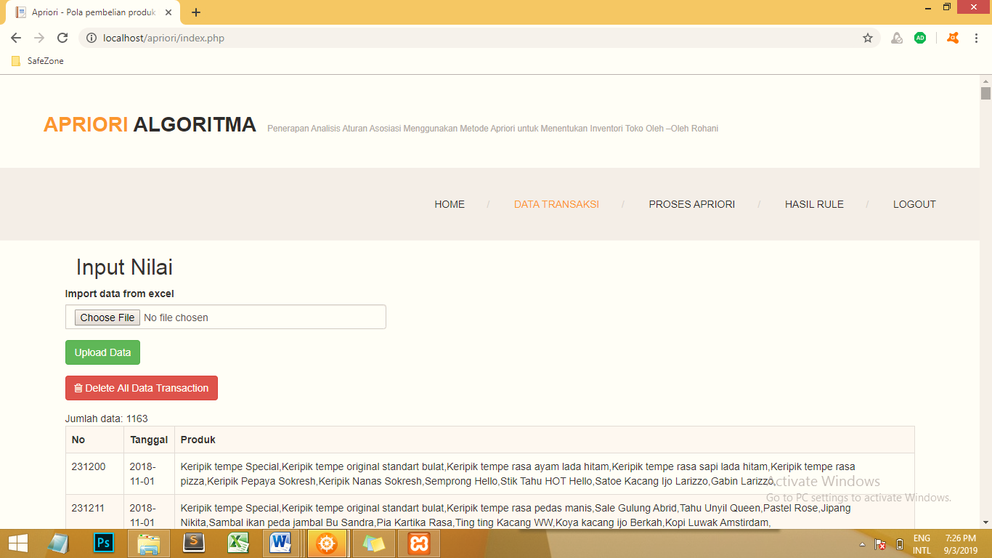

**Gambar 2.1 Tampilan implementasi antar input data transkasi**

Data transaksi hanya akan tampil jika admin melakukan login, karena yang bertugas menjalakan seluruh data di dalam program adalah admin. Berikut adalah tampilan proses apriori,

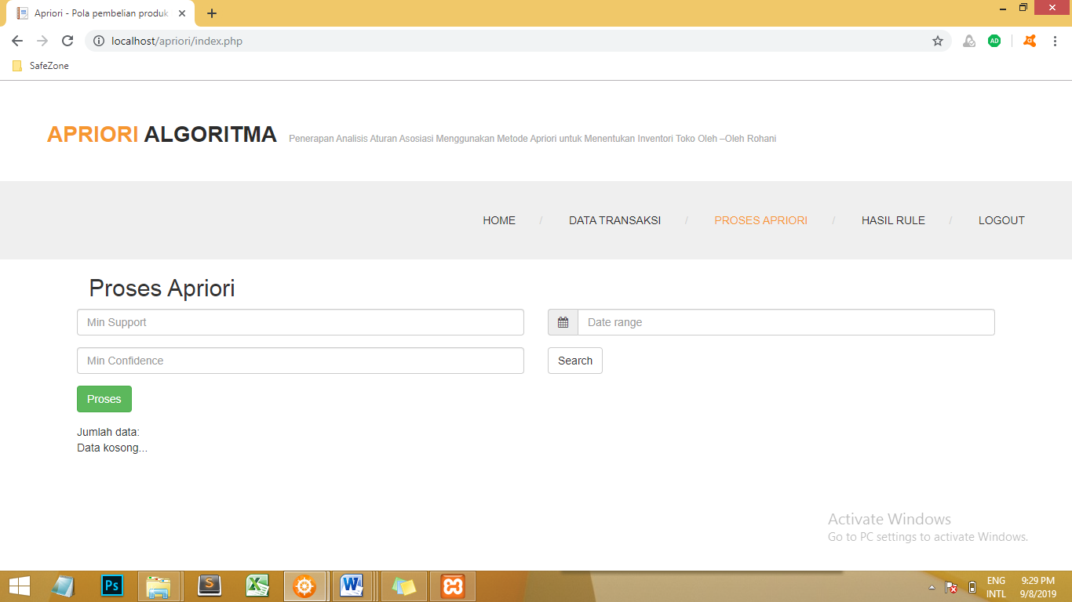

**Gambar 2.2 Tampilan implementasi antar muka proses apriori**

Halaman proses apriori yaitu digunakan sebagai proses aproiri dan menampilkan hasil apriori

keterangan:

1. min support untuk menginput nilai support yang di inginkan
2. min confidence untuk menginput nilai confidence yang di inginkan
3. tombol proses yaitu tombol tahap perhitungan asosiasi nilai data,support dan confidence
4. tanggal menampilkan tanggal transaksi mana yang akan di proses untuk perhitungan apriori.

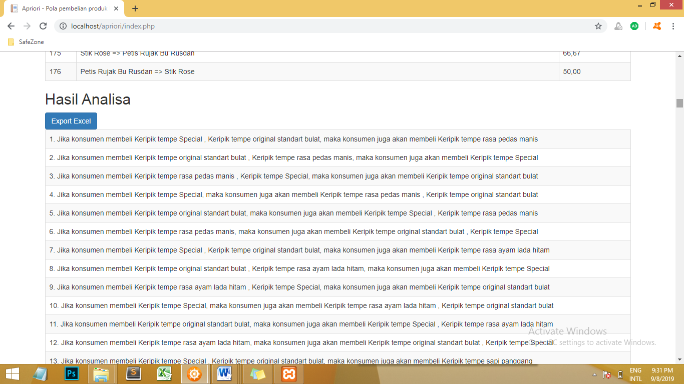

**Gambar 2.3 Tampilan implementasi antar muka Hasil Analisi**

**Kesimpulan**

Analisis asosiasi dengan algoritma apriori dapat menemukan aturan asosiasi untuk kombinasi di tiap harinya,serta mengetahui item apa saja yang sering dibeli oleh konsumen.Membantu proses pengambilan keputusan   dalam   strategi  untuk  mengetahui minat dari konsumen berdampak pada pengembangan strategi pemasaran yang menghasilkan peningkatan mutu penjualan

**Saran**

Penelitian yang dilakukan tidak lepas dari kekurangan dan kelemahan karena itu,untuk mengembangkan sistem lebih lanjut perlu memperhatikan pengembangan dan mengembenagkan volume data dan penggunan level confidence dan support yang bervariasi sehingga diperoleh lebih banyak lagi asosiasi antar data,serta denga metode lain.

**DAFTAR PUSTAKA**

Apriori, M. M. (2019). *PENERAPAN DATA MINING UNTUK ANALISIS PENGARU  LAMA STUDI*. *1*(February), 153–162. https://doi.org/10.14421/jiska.2017.13-07

Arbi, N. (2014). Data Flow Diagram (DFD). Retrieved February 6, 2018, from http://wahyudiarbi.blogspot.com website: http://wahyudiarbi.blogspot.com/2014/01/data-flow-diagram-dfd.html

Butdieman, T. (2017). Informasi, Sistem. Retrieved February 8, 2019, from antoniusbudiman.wordpress.com website: https://antoniusbudiman.wordpress.com/sistem-informasi/

D17. (2019). Dunia Pendidikan. Retrieved March 3, 2019, from www.e-learning-smkn7pdg.com  website: https://www.e-learning-smkn7pdg.com/2019/02/pengertian-php-beserta-referensinya.html#

Informasi, J. S., & Informatika, J. T. (2005). *2 2 1, 2*. 2–4.

Informatika, P. M. (2018). *KETERKAITAN DATA UNTUK ANALISA KERANJANG*. *3*(2), 231–240.

nginlulus.com. (2019). Pengertian PhpMyAdmin Lengkap Dengan Daftar Pustaka. Retrieved April 10, 2019, from https://inginlulus.com/pengertian-phpmyadmin-lengkap-dengan-daftar-pustaka/

nimas. (2019). Pengertian Framework, Fungsi dan Jenis-Jenis Framework Lengkap. Retrieved April 2, 2019, from www.pro.co.id website: https://www.pro.co.id/pengertian-framework-fungsi-dan-jenis-jenis-framework/

Pratama, Y. A., & Junianto, E. (2015). *“Pile upending device”, WIPO Patent WO2014084738A1*. *II*(1). https://doi.org/10.31311/ji.v2i1.69

Vol, J. S. (2016). UNTUK MENGKLASIFIKASIKAN PEREKRUTAN KARYAWAN DI SMK NEGERI 1 NGULING SMK NEGERI 1 NGULING Email : sttastuti@gmail.com ABSTRACT : In this study , the authors sought to mine the data an Educational Institution to determine the classification of the recruitm.

56

Wahyuni, S. (2018). *Implementasi Data Mining dalam Memprediksi Stok Barang Menggunakan Algoritma Apriori*. *5*, 67–71.